Молдавский Государственный Университет

Факультет Математики и Информатики

Департамент Информатики

Индивидуальная работа №3

Выполнила: Татьяна Тихонова IA2304

Кишинев, 2024

Содержание:

Цель работы 2

Основные этапы работы 3

Краткое описание особенностей реализации 3

Вывод и ссылка на репозиторий Git 6

Ответы на контрольные вопросы 6

Библиография 7

# Цель работы

Ознакомиться с основами взаимодействия JS с DOM-деревом на основе веб-приложения для учета личных финансов.

# Основные этапы работы

1. Создать файл index.html
2. Создать файл script.js
3. Создать файл style.css
4. Реализовать функции для обработки данных о транзакциях
5. Документировать код
6. Ответить на контрольные вопросы

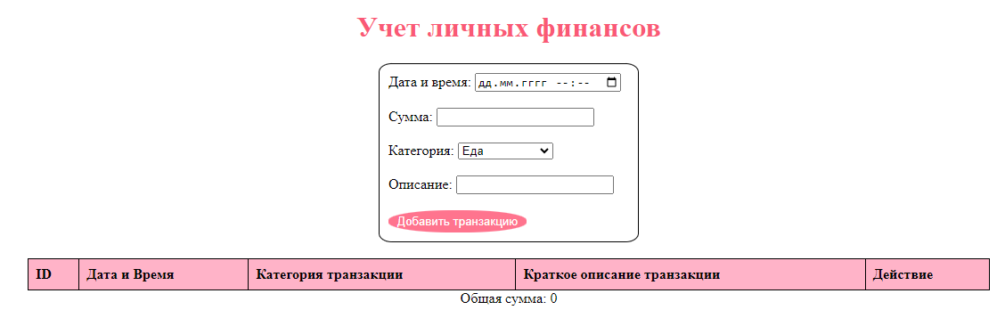Рисунок 1

# Краткое описание особенностей реализации

1. Эта функция добавляет новую запись о деньгах на страницу. Она берет информацию из формы, которую пользователь заполнил, например, дату, сумму, категорию и описание. Затем она создает строку в таблице на странице, где отображаются эти данные. Если сумма положительная, строка будет зеленой, а если отрицательная - красной. В конце функции, возможно, обновляется общая сумма всех денег на странице.

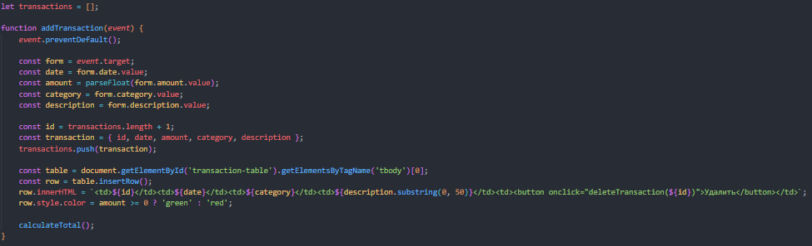

Рисунок 2

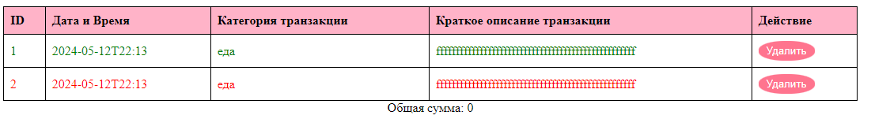Рисунок 3

1. Эта функция удаляет транзакцию с указанным номером из списка транзакций на странице. Она находит транзакцию с этим номером и удаляет ее из списка. После этого она также удаляет соответствующую строку из таблицы на странице. И в конце, возможно, обновляется общая сумма всех транзакций на странице.

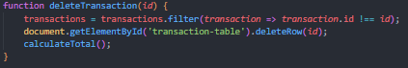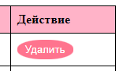

Рисунок 4

1. Эта функция вычисляет общую сумму всех транзакций на странице и выводит ее на экран. Сначала она находит элемент на странице, куда будет выводиться общая сумма. Затем она использует метод **reduce()** для подсчета общей суммы из массива транзакций. В конце функция обновляет содержимое элемента на странице, чтобы показать полученную общую сумму.

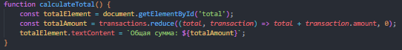

Рисунок 5

1. При нажатии на строку с транзакцией в таблице, отображайте полное описание в указанном месте.

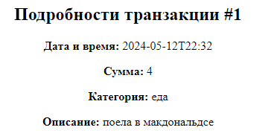

Рисунок 6

1. Форма для добавления транзакции в таблицу. Если какое-то из полей не заполненно то программа предупредит об этом - это показано на скриншотах ниже

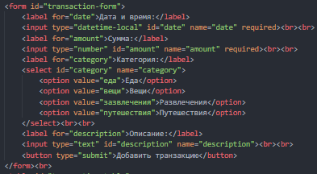

Рисунок 7

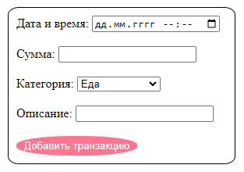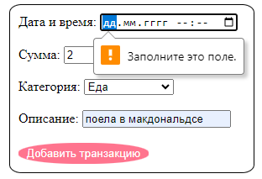Рисунок 8

# Вывод и ссылка на репозиторий Git

В ходе выполнения индивидуальной работы было создано веб-приложение, которое служит для контроля личных финансов. Этот проект показал, как JavaScript взаимодействует с DOM-деревом, обеспечивая базовую функциональность приложения.

<https://github.com/tihaia/JS>

# Ответы на контрольные вопросы

1. **Каким образом можно получить доступ к элементу на веб-странице с помощью JavaScript?**

**document.getElementById() -** принимает идентификатор элемента в качестве аргумента и возвращает ссылку на этот элемент

**document.querySelector() -** возвращает первый совпадающий элемент

**document.querySelectorAll() -** возвращает все совпадающие элементы в виде коллекции

1. **Что такое делегирование событий и как оно используется для эффективного управления событиями на элементах DOM?**

Это подход к управлению событиями, при котором обработчик устанавливается на общий родительский элемент, уже существующий на момент загрузки страницы. Когда событие возникает на одном из дочерних элементов, оно всплывает вверх по иерархии до родительского элемента, где и запускается обработчик. Этот метод позволяет эффективно управлять множеством элементов одного типа событий, снижая необходимость в установке обработчиков на каждый дочерний элемент отдельно.

1. **Как можно изменить содержимое элемента DOM с помощью JavaScript после его выборки?**

После выбора элемента DOM можно обновить его содержимое, установив новое значение с помощью свойства innerHTML, представленного в виде строки HTML. Кроме того, можно изменить текстовое содержимое элемента, используя свойства textContent или innerText.

1. **Как можно добавить новый элемент в DOM дерево с помощью JavaScript?**

Используя метод document.createElement(), можно формировать новый элемент, указав его тег. После этого, для его добавления в структуру DOM, использую методы appendChild() или insertBefore(), чтобы поместить его в нужное место относительно родительского элемента.

# Библиография

<https://github.com/MSU-Courses/javascript_typescript/blob/main/lab/LI3/JS03.md>